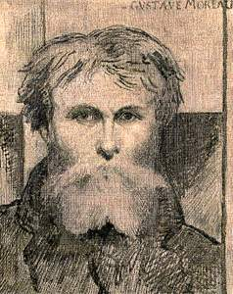 |  | Gustave Moreau
 |  | Viata: 6 aprilie 1826-18 aprilie 1898
 |  | Curent: Simbolism
 |  | Lucrari reprezentative: "Iason si Medeea" - 1865, "Orfeu" - 1865, "Leda" - 1865-1875, "Phaeton" - 1878, "Insula mortilor" - 1886 (Arnold Boecklin)
Autoportret la 50 de ani; cca. 1872; 41 x 32 cm; Tus chinezesc pe panza; Musee Gustave Moreau, Paris |  | Muzee: Musee Gustave Moreau - Paris; Muzeul Orsay - Paris; Louvre - Paris
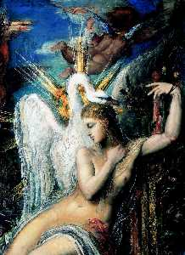 |  | Gustave Moreau a fost unul din cei mai importanti reprezentanti ai simbolismului in pictura. In toata creatia sa a urmarit cu perseverenta reprezentarea oniricului, a trairilor interioare; prin Moreau, partea ascunsa a vietii devine vizibila, trairile capata forma materiala. Pictura sa, cu teme din mitologia antichitatii greco-romane, fascineaza prin felul in care descopera mistere si, in acelasi timp, le adanceste.
Gustave Moreau: Leda (detaliu); cca. 1865-1875; 220 x 205 cm; Musee Gustave Moreau, Paris

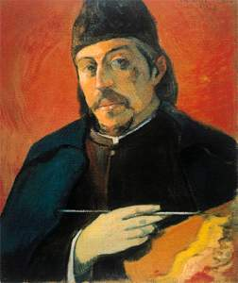 |  | Paul Gauguin
 |  | Viata: 7 iunie 1848-8 mai 1903
 |  | Curent: Expresionism
 |  | Lucrari reprezentative: "Viziune dupa liturghie" - 1888, "Hristos galben" - 1889, "Aha oe feii?" - 1892, "De unde venim? Ce suntem? Incotro ne indreptam?" - 1897
Autoportret cu paleta 1894; 92 x 73 cm; Colectie particulara |  | Muzee: Muzeul Orsay - Paris; Ny Carlsberg Glyptothek - Copenhaga; Muzeul Puskin - Moscova; Museum of Fine Arts - Boston; Albright-Knox Art Gallery
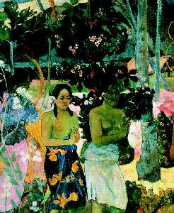 |  | Paul Gauguin a fost un artist aflat in permanenta cautare de sine. Cea mai buna caracterizare ii apartine, de altfel: in el "salasuiesc" doua persoane - un salbatic si un om civilizat. Pictura sa reflecta tocmai aceasta lupta din care castiga finalmente arta. Seria sa de tablouri "polineziene" a influentat fauvismul de mai tarziu iar nabistii l-au recunoscut ca parinte spiritual. Gauguin a fost, in esenta, pictorul care a reinventat vigoarea in pictura.
De unde venim? Ce suntem? Incotro mergem? (detaliu); 1897;139 x 374,5 cm; Museum of Fine Arts, Boston

